**Лабораторна робота №1**

**Списки. Словники. Кортежі**

**Мета роботи: Використовуючи теоретичне підґрунтя про складні структури даних Списки, Словники Кортежі та використовуючи існуючий код, доробити програму додавши функціонал, що буде вказано в завданні до лабораторної роботи.**

**Завдання до лабораторної роботи**

Необхідно розширити функціонал програми для ведення відсортованого телефонного довідника студентів групи. У програмі вже реалізовано можливість додавання та видалення студентів. Для досягнення цілі необхідно додати можливість зміни інформації про студента і розширити інформацію до чотирьох полів на кожного студента. Важливо забезпечити, щоб список студентів залишався відсортованим після будь-яких змін. Хід роботи

1.Додала до списку функцію сортування  
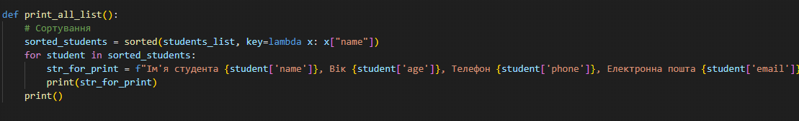

2.Додала функцію додавання студентів  
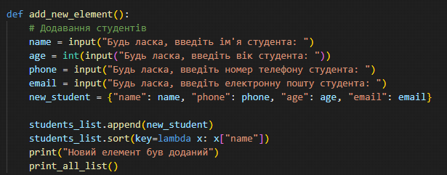

3.Додала функцію видалення студентів  
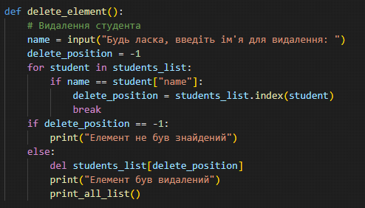  
4.Додала функцію оновлення студента  
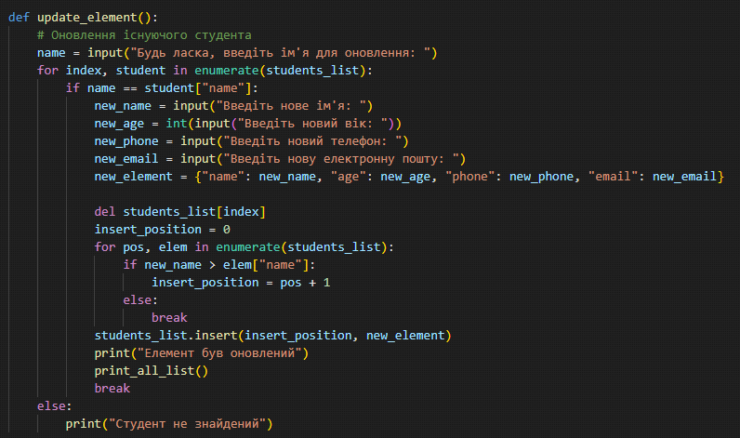  
5.Дії для виконання  
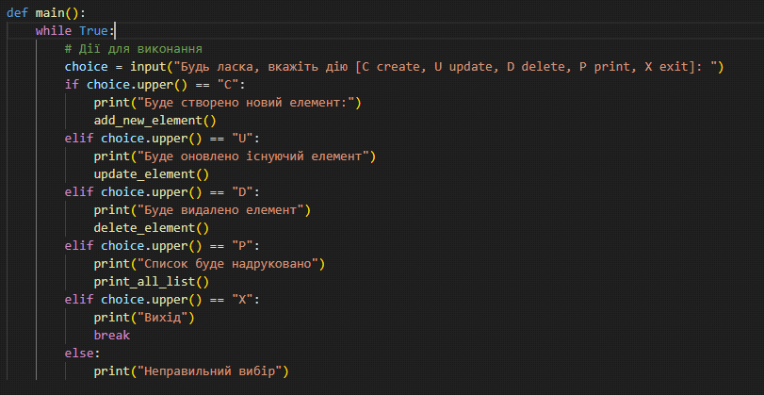

Висновок: Під час виконання лабораторної роботи я використовувала теоретичні знання про складні структури даних, такі як списки, словники та кортежі. Я розширила програму, додавши новий функціонал на основі наявного коду.